## LAPORAN PRAKTIKUM SISTEM OPERASI MODUL 9 : FILE SYSTEM CALL



**DISUSUN OLEH :**

|  |  |  |
| --- | --- | --- |
| **NAMA** | **:** | **JESIKA ANJARWATI** |
| **NIM** | **:** | **L200210258** |
| **KELAS** | **:** | **E** |

## PROGRAM STUDI TEKNIK INFORMATIKA FAKULTAS KOMUNIKASI DAN INFORMATIKA UNIVERSITAS MUHAMMADIYAH SURAKARTA TAHUN 2022/2023

***Langkah Kerja***

## PRAKTIKUM 1 (fcreate.c)

**Membuat sebuah file dan menuliskan data di dalamnya.**

Membuat program dengan algoritma sebagai berikut (Contoh program diberikan pada bagian berikutnya) :

1. Deklarasi variabel untuk buffer **‘buf’** untuk menyimpan 100 byte data.
2. Gunakan nama file yang diberikan sebagai argumen pada **command-line**
3. Buat sebuah file baru dengan nama file seperti pada (2) menggunakan fungsi system- call **open()** dengan opsi **O_CREAT dan O_TRUNC**.
4. Periksa **‘file-descriptor’**, jika pembuatan file tidak berhasil, selanjutnya berhenti

**(stop)** dan keluar dari program.

1. Baca input dari console sampai use menekan tombol **Ctrl+D**. Membaca 100 byte dari data yang dimasukan melalui console dan menyimpannya ke dalam variabel **‘buf’** menggunakan perintah system-call **read()**. Memindahkan isi variabel **‘buf’** ke dalam file menggunakan perintah **‘write’**.
2. Menutup file dengan menggunakan fungsi **‘close’**
3. Stop

## Kode Program :

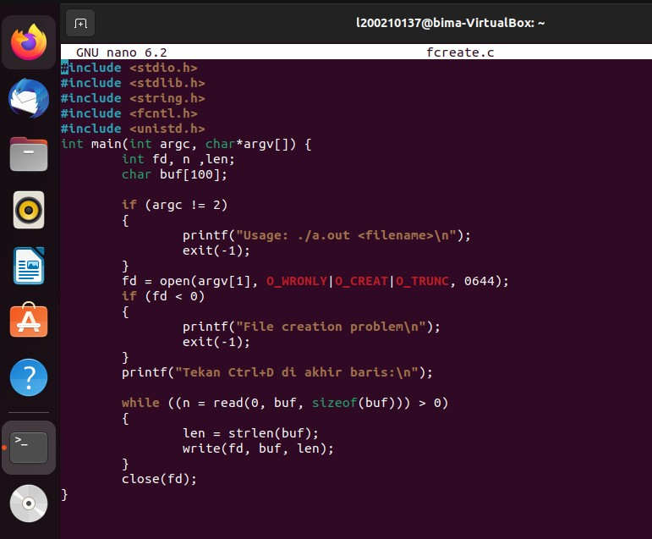

**PRAKTIKUM 2 (fread.c)**

# Membaca sebuah file dan menampilkan isinya di layar.

Membuat kode program dengan algoritma sebagai berikut :

1. Deklarasi sebuah variabel untuk buffer tipe character untuk menyimpan 100 byte data.
2. Gunakan nama-file sesuai dengan argument yang diberikan dalam perintah **command- line**
3. Buka file untuk dibaca menggunakan perintah **‘open’** dengan opsi **O_RDONLY**.
4. Periksa **‘file-descriptor’**, jika file tidak ada maka program berhenti, **stop**
5. Baca isi file per 100 byte data menggunakan perintah **’read’** sampai ketemu dengan tanda akhir file, **‘END-OF-FILE’**.
6. Tutup file dengan menggunakan perintah **‘close’**
7. Stop

## Kode Program :

**PRAKTIKUM 3 (fappend.c)**

# Menambah isi file.

Membuat kode program dengan algoritma sebagai berikut :

1. Deklarasi sebuah variabel untuk buffer tipe character untuk menyimpan 100 byte data.
2. Gunakan nama-file sesuai dengan argumen yang diberikan dalam perintah **command- line**
3. Buka file di atas dengan menggunakan perintah **open** dengan opsi **O_APPEND**.
4. Periksa **file-descriptor**, jika nilainya berupa angka negative, stop program.
5. Baca input user dari console sampai user menekan tombol **Ctrl+D**, baca 100 byte dari console dan simpan ke dalam variabel **‘buf’** menggunakan perintah **read**. Selanjutnya tuliskan isi variabel **‘buf’** ke dalam file menggunakan perintah **‘write’**.
6. Tutup file dengan menggunakan fungsi **‘close’.**

## Kode Program :